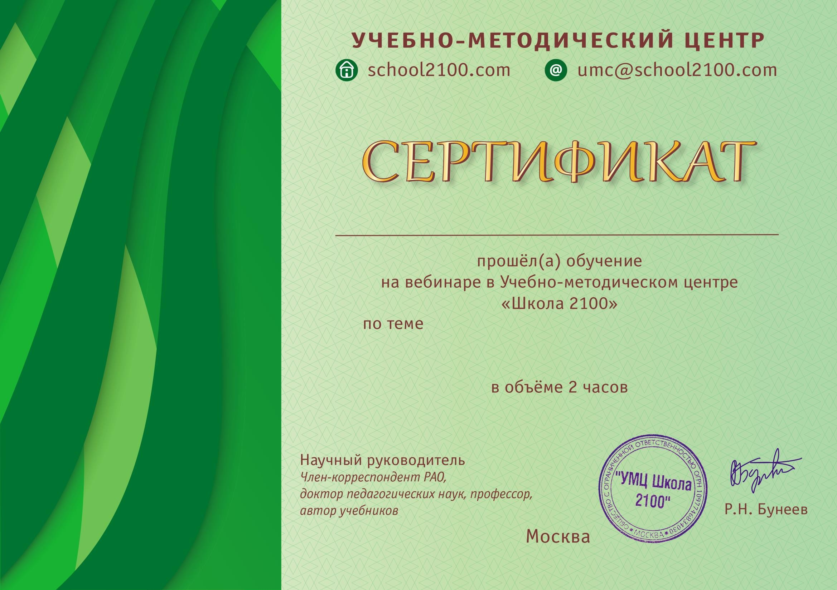

Хайрутдинова Вера Васильевна

«Социально-личностное развитие дошкольников средствами пособия «Познаю себя»

(авторы М.В. Корепанова, Е.В. Харлампова)»

12.01.2023